Консультация для родителей

«Формирование самостоятельности у детей»
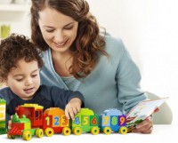
Наверное каждый родитель желает видеть своего ребёнка успешным в будущем: в учёбе, на производстве. «Кирпичики развития» создаются не сразу, они появляются ёще в раннем возрасте. От совместных усилий при взаимодействии педагогов, родителей и детей. Успешность ребёнка во многих видах деятельности зависит от способности проявить самостоятельность, управлять своими действиями, добиваться поставленных целей, которые ставятся перед ребёнком в воспитании и обучении. Всё это приобретается постепенно и только с помощью взрослого, родителя. Чтобы помочь ребёнку приобрести перечисленные раннее навыки, нужно знать, как в зависимости от возрастных особенностей формируется самостоятельность, управление действий.

1. Речь как регулятор поведения
В 3-4 года речь взрослого является регулирующей. Чтобы ребёнок понимал нас, наши требования, указания: они должны быть чёткими, конкретными и не длительными по содержанию. По словесной инструкции ребёнок ещё не может выполнять сложные действия. Можно давать их пошаговыми инструкциями, где переход от одних действий к другим.

2. В познавательной сфере при помощи активности зрения, слуха, тактильных ощущений тела, рук, ног, ребёнок не может длительное время подчинять своё внимание и поведение - правилам предложенным взрослыми. Отсюда, необходимо развивать у ребёнка познавательный интерес к длительным видам деятельности, которые требуют наблюдательности, усидчивости. Формируйте в ребёнке интерес к объектам природы, учите наблюдать за изменениями в природе. Учите фиксировать внимание ребёнка на переменах, происходящих в ближайшей обстановке, на столе, в комнате. При длительной умственной, физической нагрузки ребёнок утомляем.
Помните, по программным задачам, в воспитании и обучении под редакцией Васильевой, у детей 2 младшей группы занятия длятся до 10 минут (когда ребёнок проявляет особый интерес к какой-то деятельности, то можно исходить от его желания).
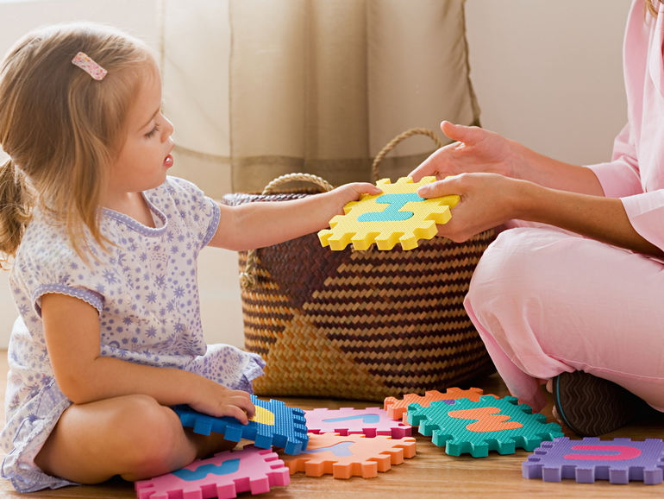
Первые 5 минут ребёнок может быть более внимательным. Последующие 7-8 минут ребёнок начинает отвлекаться, он не может длительно сохранять неподвижную позу и слушать вас. Если вы в это время желаете продолжать совместные занятия, позвольте ребёнку переключить внимание. Дайте ему расслабиться, снять напряжение на 2 - 3 минуты на подвижные действия. Это может быть зарядка, игра для отдельных частей тела (рук, ног, пальчиков). Затем ребёнок с новыми силами станет воспринимать дальнейшие совместные беседы, игры. Ребёнок 3 - 4 лет особо нуждается, чтобы его внимание и восприятие активизировали, направляли и стимулировали.

3. В воспитании и обучении учитывайте возрастные особенности детей. В 4 года ребёнок осознаёт себя как отдельного человека, отличного от взрослого, формируется образ «Я» (с помощью взрослого). Ребёнок стремится быть самостоятельным. Так позвольте ребёнку быть самостоятельным, успешным в той деятельности, с которой он может справиться сам. (Пример: культурно- гигиенические навыки). Чтобы ребёнок стремился быть самостоятельным, выполнял действия, которые ему по силам:
- слушать взрослого;
- выполнять простые просьбы, поручения;
- умел подражать, повторять элементарные движения в игре, действия с игрушками, предметами;
поощряйте похвалой, подбадриванием, создавайте маленькие игровые сюрпризы. Когда взрослый требует что-либо от ребёнка, помните, что ему не так легко это сделать и сориентироваться. Он стремится овладевать правилами (но не всегда), переносит требования в разные ситуации.
• Не стоит переживать и настойчиво требовать от ребёнка выполнять все ваши указания. В этом возрасте дети больше опираются на свои личные, эгоистические интересы.
• Поставленную цель задания или поручения, ребёнок может подменить на свою (соответствует возрасту). Пример: родители попросили ребёнка нарисовать забор, а он прорисовал траву, дождик.
• Выполнение действий ребёнка в определённых видах деятельности (пример: умение слушать рассказ, познавать что-либо новое, культурно-гигиенические навыки, желание заниматься творчеством, конструировать из кубиков постройки, лепить из пластилина) зависит:
- от личной заинтересованности;
- от умений, которые сформировались при помощи взрослых; -от умений взрослого заинтересовать ребёнка к определённой деятельности с помощью игровых приёмов, методов поощрения, похвалы.
• Игра и игровые приёмы являются лучшей стимуляцией для формирования
самостоятельности, управлением действий.
В подвижных играх учите ребёнка несложных движениям по образцу.
Показывайте и обучайте ребёнка взаимодействовать с предметами конструкторами, разборными игрушками.

При этом обратите внимание, как ребёнок относится к трудностям, если у него что-то не получается:
- быстро теряет свой интерес и бросает заниматься деятельностью (нужно разобраться в чём дело) ребёнок по возрасту утомляем, либо плохо себя чувствует, возможно ему трудна эта деятельность и требуется не раз ребёнку показать и обучить в определённой деятельности; знания, которые даются могут быть не по возрасту; у ребёнка отсутствует упорство, настойчивость а это важное качество при обучении; - ребёнок нервничает и при этом не просит помощи взрослого (ребёнок возможно стремится быть самостоятельным, но виду малых знаний, навыков ему трудна деятельность, учите словесно ребёнка обращаться за вашей помощью);
• Помните, именно в этом возрасте взрослый образец для подражания.
Ребёнок стремится копировать ваши действия с игрушками, предметами. В настольных играх, при взаимодействии с игрушками, разыгрывайте сюжет игры, побуждайте ребёнка внимательно следить за образцом действий. Чтобы ребёнок мог повторять за вами.

4. Воспитывайте культурно-гигиенические навыки
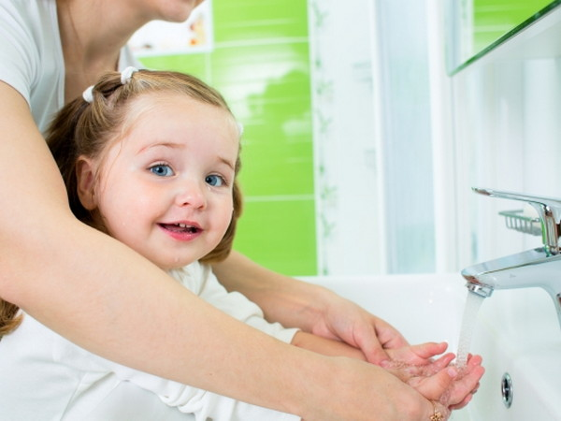
• Продолжайте учить детей под контролем взрослого самостоятельно мыть руки перед едой, после прогулки.

• Помогайте и направляйте ребёнка к привычке быть опрятным, аккуратным.
Во время приёма пищи, при одевании, снятии одежды и складывании её в определённое место.
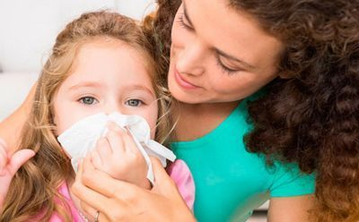
• Приучайте ребёнка пользоваться индивидуальными предметами (носовой платок, салфетки, полотенце, расчёска) и складывать их в положенное место.

От того как привьются культурно-гигиенические навыки сформируется привычка и отношение к трудовой деятельности. Умение трудиться развивает характер и целеустремлённость, стремление доводить поставленную цель до конца.
Всё это создаёт благодатную почву при формировании познавательного интереса к интеллектуальной деятельности.
«Помните философскую мысль: «Посеешь семена привычки, взойдут всходы поведения, от них пожнёшь характер»
Всё в ваших руках уважаемые родители!

